

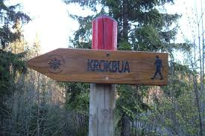

inviterer til tur

med Espen og Randi

**Torsdag 19. september inviterer Kulturnettverket til tur i Lillehammer**

Kulturnettverket region Sør-Gudbrandsdalen - nettverk og samarbeid for psykisk helse   
Kommunene i Sør-Gudbrandsdalen, DPS Lillehammer og Sykehuset Innlandet Reinsvoll

[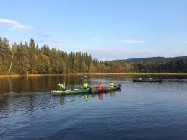](https://www.google.no/imgres?imgurl=http%3A%2F%2Flillehammer.speidergruppe.org%2Fvar%2Fnsf%2Fstorage%2Fimages%2Flillehammer-speidergruppe%2Fforeldreforeningen%2F271439-8-nor-NO%2FForeldreforeningen.jpg&imgrefurl=http%3A%2F%2Flillehammer.speidergruppe.org%2FForeldreforeningen&docid=7lNNX_SErgz4hM&tbnid=roYyvqr-sMqHDM%3A&vet=10ahUKEwiiqo7--sXkAhVKLpoKHV7nDWcQMwhfKBQwFA..i&w=3264&h=2448&bih=1038&biw=1920&q=krokbua&ved=0ahUKEwiiqo7--sXkAhVKLpoKHV7nDWcQMwhfKBQwFA&iact=mrc&uact=8)

Turen starter fra Badedammen og går opp til Krokbua. Det tar ca 1,5 timer.

For de som ønsker en kortere tur er det mulig å starte fra kanalen.

Ved Krokbua vil det bli mulig å prøve kanopadling og natursti med spørsmål.

Vi serverer nykokt kaffe fra bålkjelen og litt enkel grillmat fra bålet.

#### Adkomst

Kjør Birkebeinervegen, som tar av fra Sigrid Undsets veg sør for Håkons hall/Kristins Hall. Følg Birkebeinervegen (som også kalles VIP-vegen) forbi hoppanlegget og videre opp bakkene til Skrefsrud. Der svinger vi til høyre og parkerer ved Kanalen. Her er det opparbeidet en ny parkeringsplass like nedenfor den gamle (avgiftsparkering kr 40,- /døgn). Fra den nye parkeringsplassen kan vi gå vegen langs kanalen fram til odden ved Kroken. Herfra fortsetter vi på den nye demningen rundt Krokflø, og de siste meterne går vi på sti fram til Krokbua. Avstanden fra parkeringsplassen til Krokbua er ca 1,4 km.

**Påmelding:**[anne.britt.lee@lillehammer.kommune.no](mailto:anne.britt.lee@lillehammer.kommune.no) innen 17. september.

**«Godt psykisk helsearbeid er mer enn medisiner og samtaler.»**